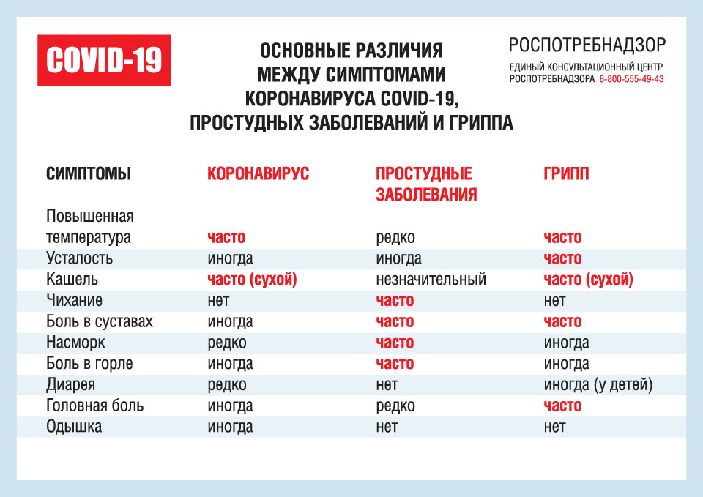
Об основных различиях между симптомами коронавируса COVID-19,
простудных заболеваний и гриппа.

Вспышка инфекционного заболевания, вызванного новой коронавирусной инфекцией (COVID-19) продолжает развиваться, и на фоне этого проводиться сравнение данного заболевания с гриппом.
Обе болезни являются респираторными заболеваниями, но между этими двумя вирусами и тем, как они распространяются, есть важные различия. Это важно с точки зрения того, какие медико-санитарные меры могут быть приняты для реагирования на каждый вирус.

Чем похожи COVID-19 и вирусы гриппа?

Во – первых, COVID-19 и вирусы гриппа имеют сходную картину заболевания. То есть они оба вызывают респираторное заболевание, которое представляет собой широкий спектр вариантов болезни – от бессимптомного или легкого до тяжелого заболевании и смерти.
Во-вторых, оба вируса передаются при контакте, воздушно-капельным путем и через фомиты. В силу этого, важные медико-санитарные меры, которые все могут предпринимать для предотвращения инфекции, являются одинаковыми, например: гигиена рук и соблюдение дыхательного этикета (кашлять в локоть или бумажный платок с последующим незамедлительным выбрасыванием).

Чем отличаются COVID-19 и вирусы гриппа?

Важным различием между этими двумя вирусами является скорость передачи. Грипп имеет более короткий средний инкубационный период (время от заражения до появления симптомов) и более короткий серийный интервал (время между последовательными случаями), чем у вируса COVID-19. Серийный интервал для вируса COVID-19 оценивается в 5-6 дней, в то время как для вируса гриппа последовательный интервал составляет 3 дня. Это означает, что грипп может распространятся быстрее, чем COVID-19.
Кроме того, передача в первые 3-5 дней болезни или, потенциально, предсимптомная передача – передача вируса до появления симптомов – является основной причиной передачи гриппа. В противоположность этому, хотя мы знаем, что есть люди, которые могут распространять вирус COVID-19 за 24-48 часов до появления симптомов, в настоящее время это, по-видимому, не является основной причиной передачи инфекции.
Предполагается, что репродуктивное число – число вторичных случаев заражения, вызванных одним инфицированным человеком- для вируса COVID-19 составляет от 2 до 2,5, что выше, чем для гриппа. Тем не менее, оценки, сделанные для COVID-19 и гриппа, очень контекстуальные и зависят от временного периода, что затрудняет прямые сравнения.
Дети являются важным фактором передачи вируса гриппа в обществе. Для вируса COVID-19 первоначальные данные показывают, что болезнь затрагивает детей меньше, чем взрослых, и частота случаев заболевания с клиническими проявлениями в возрастной группе 0-19 лет является низкой. Дополнительные предварительные данные, полученные относительно домохозяйств в Китае, показывают, то дети заражаются от взрослых, а не наоборот.
В том время эти два вируса имеют похожий спектр симптомов, доля тяжелых случаев, по-видимому, отличается. Для COVID-19 данные на сегодняшний день позволяют предположить, что 80% случаев заражения являются легкими или бессимптомными, 15% - тяжелыми, требующими оксигенации, и 5% - критическими, требующими вентиляции. Доли тяжелых и критических случаев выше, чем те, которые наблюдаются для гриппа.
Больше всего риску тяжелой гриппозной инфекции подвержены дети, беременные женщины, пожилые люди, лица с хроническими заболеваниями и иммунодефицитом. Что касается COVID-19, то в настоящее время мы знаем, что пожилой возраст и сопутствующее заболевание увеличивают риск тяжелой инфекции.
Смертность от COVID-19, по-видимому, выше, чем от гриппа, особенно от сезонного. Хотя для полного понимания истинных масштабов смертности от COVID-19 потребуется некоторое время, имеющиеся у нас данные показывают, что общий коэффициент смертности (число зарегистрированных смертей деленное на число зарегистрированных случаев заболевания) составляет 3-4%, показатель инфекционной смертности (число зарегистрированных смертей, деленное на количество случаев заражения) будет ниже. Для сезонного гриппа смертность обычно значительно ниже 0,1%. Тем не менее, смертность в значительной степени определяется доступом к медицинской помощи и ее качеством.

Какие медицинские средства доступны для COVID-19 и вирусов гриппа?

Несмотря на то, что в настоящее время в Китае проводятся клинические испытания ряда лекарственных средств, а в мире разрабатывается более 20 вакцин для COVID-19, в настоящее время нет лицензированных вакцин или терапевтических средств. В то же время, противовирусные препараты и вакцины против гриппа существуют. Хотя вакцина против гриппа не эффективна против вируса COVID-19, настоятельно рекомендуется делать прививки каждый год, чтобы предотвратить заражение гриппом.

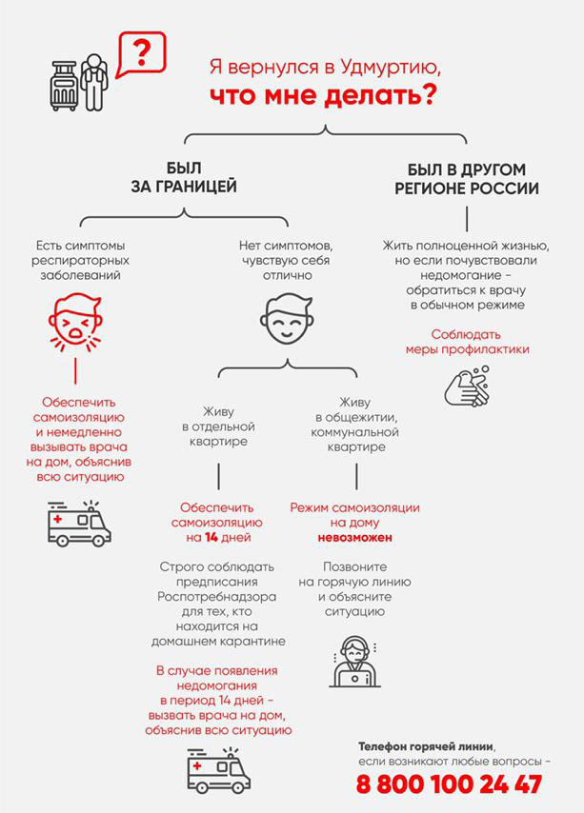

В Удмуртской Республике для граждан, вернувшихся с территорий, где зарегистрированы случаи новой коронавирусной инфекцией
(COVID-19), в целях передачи сведений о месте, датах пребывания и возвращения, контактной информации работают телефоны горячей линии Министерства здравоохранения Удмуртской Республики по профилактике новой коронавирусной инфекции (COVID-19)

Обратиться на горячую линию можно :
8-800-100-24-47 – круглосуточно,
или 8 (3412) 57-01-89 – с 09.00 до 16.00
В Едином консультативном центре Роспотребнадзора (8-800-555-49-43) организована работа русско-китайских переводчиков.

Кроме того, специалисты Управления Роспотребнадзора по телефону горячей линии отвечают на вопросы граждан о новой коронавирусной инфекции. Любой житель региона может позвонить по телефону Единого консультационного центра Роспотребнадзора 8-800-555-49-43 (звонок бесплатный) –круглосуточно или 8-(3412)22-23-07 доб.302 – с 09.00:16:00 задать интересующие его вопросы по ситуации в мире, по симптомам и профилактике заболевания, по ограничительным мерам или направить письменно информацию на электронную почту:gsenr-epid@mail.ru

Где можно получить информацию о текущей ситуации по COVID-19?

- В мире – официальные сайты ВОЗ и Роспотребнадзора;
- В России – официальный сайт Роспотребнадзора;
- В отдельных регионах России официальные сайты территориальных органов власти в субъекте РФ.

Какие симптомы наблюдаются у пациентов с COVID-19?

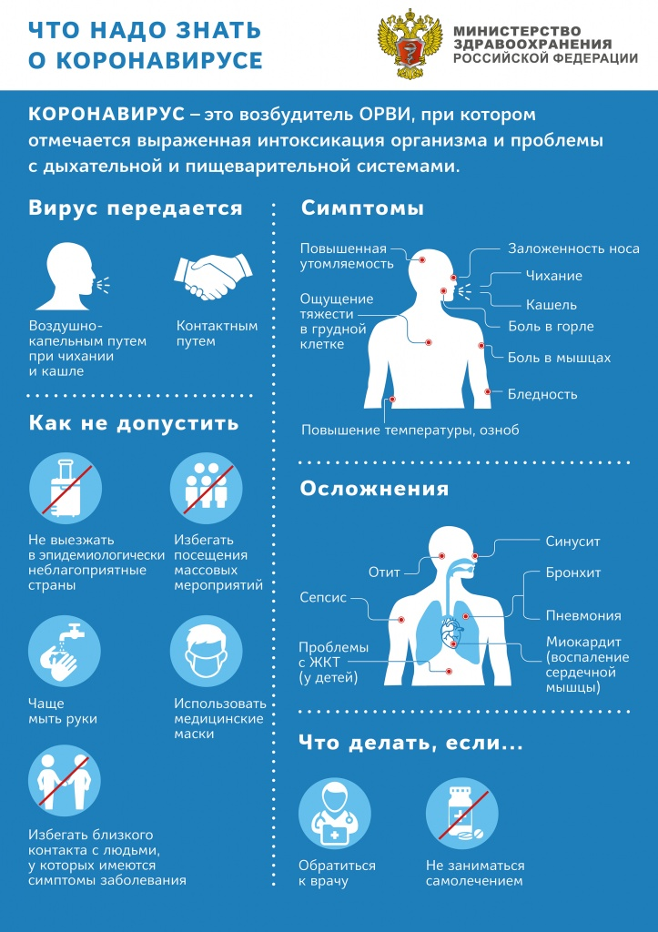

- Повышение температуры тела в ˃90% случаев;
- Кашель (сухой или с небольшим количеством мокроты) в 80% случаев;
- Одышка в 55% случаях;
- Ощущение сдавленности в грудной клетке ˃20% случаев;

Редкие симптомы:

- Головные боли (8%)
- Кровохарканье (5%)
- Диарея (3%)
- Тошнота, рвота
- Сердцебиение

Данные симптомы в дебюте инфекции могут наблюдаться в отсутствии повышения температуры тела.

Какие осложнения могут быть после коронавирусной инфекции?

- Синусит
- Пневмония
- Бронхит
- Острая дыхательная недостаточность
- Отек легких
- Сепсис
- Инфекционно-токсический шок

Как передается вирус?

Пути передачи:
- Воздушно-капельный (при кашле, чихании, разговоре);
- Воздушно-пылевой (с пылевыми частицами в воздухе);
- Контактный (через рукопожатия, предметы обихода).

Какие анализы берут для диагностики инфекции?

Материалом для исследования являются:
- Основной – мазок из носа и/или ротоглотки;
- Дополнительные – промывание воды бронхов, (эндо) трахеальный, назофарингеальный аспират, мокрота, биопсийный или аутопсийный материал легких, цельная кровь, сыворотка крови, моча, фекалии.

Диагностика проводиться молекулярно-генетическим методом (полимеразная цепная реакция, ПЦР).
Исследование методом ПЦР выполняется в течении 4 часов, однако необходимо учитывать время транспортировки биоматериала в лабораторию.
В настоящее время в России используются зарегистрированные отечественные тест-системы для выявления коронавируса, которые обладают высокой чувствительностью и специфичностью.

Где можно сдать анализ на коронавирус?

Самостоятельная сдача анализов на коронавирус не предусмотрена.

Обследование на COVID-19 назначается медицинскими работниками в случае:
- Прибытия из эпидемиологически неблагополучных по COVID-19 стран и регионов за 14 дней до появления симптомов;
- Наличия тесных контактов за последние 14 дней с лицами, находящимися под наблюдением по COVID-19, которые в последующем заболели;
- Наличия тесных контактов за последние 14 дней с лицами, у которых лабораторно подтвержден диагноз COVID-19.

Забор проб для анализа осуществляет медицинский работник. Исследования образцов проводится в Центре гигиены и эпидемиологии в субъекте РФ.
В частных медицинских организациях исследования на COVID-19 не проводятся.

Что нужно делать, чтобы не заразиться?

- Избегайте поездок в страны, где регистрируются случаи новой коронавирусной инфекции;
- Избегайте контактов с людьми, имеющими признаки простуды и ОРВИ (выделения из носа, кашель, чихание и др.);
- Избегайте мест массового скопления людей;
- Как можно чаще мойте руки с мылом. При отсутствии доступа к воде и мылу используйте одноразовые спиртовые салфетки или увлажняющие гигиенические салфетки;
- Прикасайтесь к лицу и глазам только недавно вымытыми руками или одноразовой салфеткой;
- По возможности – не прикасайтесь к ручкам, перилам, другим предметам и поверхностям в общественных местах и ограничьте приветственные рукопожатия, поцелуи и объятия;
- Надевайте одноразовую медицинскую маску в людных местах и транспорте;
- Регулярно делайте влажную уборку в помещении, в котором находитесь;
- Ведите здоровый образ жизни, высыпайтесь, сбалансировано питайтесь и регулярно занимайтесь физическими упражнениями.
Что нужно делать, чтобы не заразить окружающих?

- При появлении признаков ОРВИ оставайтесь дома и вызовите врача. Минимизируйте контакты с другими людьми;
- Используйте одноразовую медицинскую маску. Если нет маски, при кашле и чихании прикрывайте рот одноразовым платком или салфеткой. При невозможности – прикрывайте рот областью локтевого сгиба;
- Не прикрывайте рот кистями рук при кашле и чихании, так как это способствует распространению вируса. При невозможности – немедленно вымойте руки с мылом или тщательно протрите их одноразовыми спиртовыми салфетками или увлажняющими гигиеническими салфетками;
- Использованные платки и салфетки выбрасывайте в мусорные баки.

На каком основании проводится изоляция и госпитализация инфицированных или лиц с подозрением на COVID-19?

Ограничительные меры проводятся в соответствии с Постановлением Главного санитарного врача РФ от 31.01.2020г. №3 «О проведении дополнительных санитарно-противоэпидемических (профилактических) мероприятий по недопущению завоза и распространения новой коронавирусной инфекции, вызванной 2019-nCoV» от 02.03.2020г. №5 «О дополнительных мерах по снижению рисков завоза и распространения новой коронавирусной инфекции
(2019-nCoV)».

В чем особенности карантина?

Все граждане, прибывшие в РФ из КНР, Республики Корея и Ирана должны быть изолированы по месту пребывания на срок 14 дней. За всеми прибывшими устанавливается медицинское наблюдение. Число визитов врача определяется в каждом случае индивидуально в течение всего периода карантина.

При появлении симптомов ОРВИ человек должен незамедлительно обратится за медицинской помощью без посещения медицинских организаций. Медицинская помощь всем пациентам и лицам с подозрением на COVID-19 оказывается на бесплатной основе.
Действующим законодательством не предусмотрена компенсация разницы между оплатой больничного и реальной зарплатой, если человек находился на карантине.

Могут ли родственники посещать пациента в больнице и приносить еду и вещи?

- В период изоляции посещение пациента запрещено с целью предотвращения распространения инфекции;
- Пациенты, находящиеся в стационаре, могут использовать мобильный телефон и другие средства связи для общения с родственниками;
- Родственники могут передавать пациентам продукты питания и личные вещи, однако существует ряд ограничений, которые необходимо уточнять в справочной службе больницы.

Как классифицируют случаи заболевания COVID-19?

Подозрительный случай:
- Наличие клинических проявлений острой респираторной инфекции, бронхита, пневмонии в сочетании со следующими данными эпидемиологического анамнеза:
- Посещение за 14 дней до появления симптомов эпидемиологически неблагополучных по
COVID-19 стран и регионов;
- Наличие тесных контактов за последние 14 дней с лицами, находящимися под наблюдением по COVID-19, которые в последующем заболели;
- Наличие тесных контактов за последние 14 дней с лицами, у которых лабораторно подтвержден диагноз COVID-19.

Подтвержденный случай:

- Положительный результат лабораторного исследования на наличие РНК SARS-CoV-2 методом полимеразной цепной реакции вне зависимости от клинических проявлений.

Когда разрешается выписка из стационара?

Выписка пациентов с подозрением на COVID-19 разрешается при:

- Отсутствии клинических проявлений болезни;
- Истечении 14 дней с момента выезда с неблагополучной территории или с момента последнего контакта с больным новой коронавирусной инфекцией;
- Получение двукратного отрицательного результата лабораторного исследования на наличие
РНК SARS-CoV-2 методом ПЦР с интервалом не менее 1 дня.

Выписка пациентов с лабораторно подтвержденным диагнозом COVID-19 разрешается при:

- Отсутствии клинических проявлений болезни;
- Получение двукратного отрицательного результата лабораторного исследования на наличие
РНК SARS-CoV-2 с методом ПЦР с интервалом не менее 1 дня.

